FQL450LA
Машина для автоматической запайки тонкой пленки
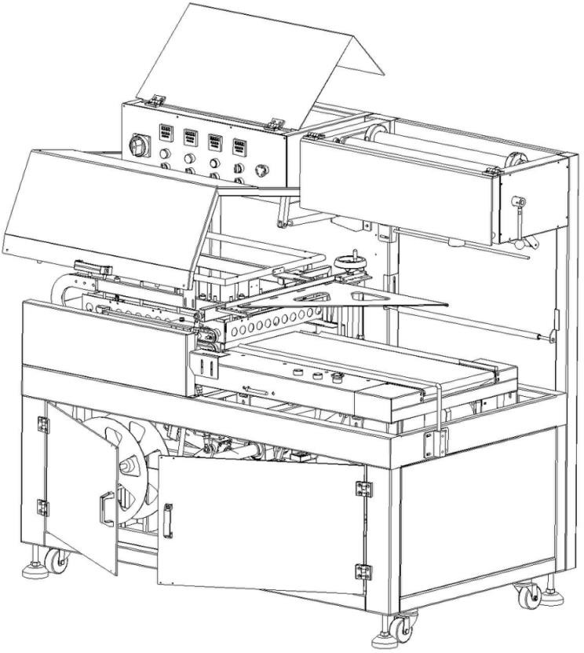
Руководство по эксплуатации

Содержание
- Общая информация 1
- Технические характеристики машины 2
- Указания по установке 3
  - Требования к окружающим условиям
на месте установки 3
  - Требования к электропитанию 3
  - Порядок установки 3
  - Примечания по установке 4
- Порядок работы на машине 5
  - Подготовка перед пуском 5
  - Описание панели управления 5
  - Проверка перед работой 6
  - Порядок работ 6
  - Проверки во время работы: 7
- Поиск и устранение неисправности 7
- Калибровка оборудования и замена изнашиваемых деталей 9
  - Выравнивание машины 9
  - Регулировка блока противовеса 10
  - Выбор клейкой пленки 10
  - Размещение пленки (см. рис. 06) 10
  - Порядок направления пленки 11
  - Замена трубки нагревателя 13
  - Замена силиконового амортизатора 13
  - Обращение с остатками материала 13
- Техническое обслуживание 14
  - Инструкции по техническому обслуживанию 14
  - Рекомендуемая периодичность
технического обслуживания 14
- Послепродажное обслуживание машины 15
- Пункты, не входящие в гарантию 15
- Перечень комплектующих 15
- Перечень электрических сменных элементов 16
XII. Принципиальная схема 17

Общая информация
Благодарим Вас за приобретение нашей продукции. Прежде чем приступать к работе, полностью изучите Руководство по эксплуатации, где установлен надлежащий порядок эксплуатации и технического обслуживания машины.

  - Меры предосторожности
    - Данное устройство представляет собой машину с L-образным рабочим блоком для автоматической упаковки в термоусадочную пленку.
    - Следите за исправностью машины.
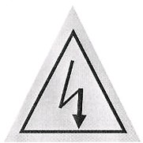

    - Не кладите никакие инструменты или другие предметы внутрь машины или на ее поверхность.

      - В случае обнаружения утечки немедленно отключите питание.

        - Не прикасайтесь к опасным зонам.

Технические характеристики машины
  - Габариты: (Д) 1675 мм (Ш) 930 мм (Г) 1450 мм
  - Высота обработки 800 мм
  - Размер запаиваемой зоны: (Ш) 450 мм (Д) 550 мм
  - Ширина упаковки: мин. 40 мм / 320 мм Длина упаковки: мин. 100 мм / макс. 460 мм Глубина упаковки: мин. 20 мм / макс. 100 мм

  - Скорость подачи: 15 м/мин.

15 м/мин.
  - Скорость намотки остатков материала: 12 м/мин.
  - Макс. производительность: 20 пакетов/мин.

  - Масса-нетто машины: 400 кг

Напряжением питания - 1-ф. 220 В 50 Гц

  - (1) Передний электродвигатель подачи ┈┈┈ 90 Вт
- Задний электродвигатель подачи ┈┈┈ 90 Вт
- Электродвигатель подачи пленки ┈┈┈┈ 40 Вт
- Электродвигатель подачи боковой мембраны ┈┈ 40 Вт
- Электродвигатель намотки остатков материала ┈┈ 60 Вт
- Передний электронагреватель ┈┈┈ 500 Вт
- Задний электронагреватель ┈┈┈ 600 Вт

  - (1) Передний редуктор конвейера ┈┈ 5 GN 15 K
- Задний редуктор трансмиссии ┈┈ 5 GN 15 K
- Редуктор трансмиссии подачи пленки ┈┈ 4 GN 15 K
- Редуктор бокового натяжения пленки ┈ 4 GN 15 K
- Редуктор намотки остатков материала ┈┈ 5 GN 20 K

Давление источника воздуха > 0,5 МПа
  - Время запайки, как правило, 0,5 с (заводская настройка)
  - Центральная термоусадочная мембрана пленки

Толщина пленки - 0,015 мм
  - Ширина пленки - 18 дюймов
  - Используемое сырье - полиолефины.

Указания по установке

Требования к окружающим условиям на месте установки
    - При установке необходимо в первую очередь достаточно места для транспортных работ.

Рекомендуемая температура в помещении должна быть в диапазоне от 18 ℃ до 40 ℃.
    - Машину следует установить в хорошо освещенном, сухом месте, куда не может попасть влага.
    - Не устанавливайте машину рядом с выходом системы вентиляции. В противном случае качество получаемой упаковки будет нестабильным.
    - В помещении установки машины не должно быть сильной запыленности, легковоспламеняющихся, взрывоопасных и агрессивных газов.

Требования к электропитанию

Мощность: 1-ф. 220 В 50 Гц 25 А (поперечное сечение должно быть не менее 4 мм).
    - Предусмотрите воздушный компрессор на месте установки для обеспечения давления в пределах 0,5-0,6 МПа.
    - Убедитесь , что напряжение питания составляет 220 В перем. тока. Перед работы проверьте направление вращения каждого электродвигателя.
Примечание: неправильное направление вращения электродвигателей могут привести к нарушениям в работе машины или к ее повреждению.

Порядок установки
    - Установите машину на станину, выровняйте высоту станины по уровню места подключения, после чего отрегулируйте высоту подачи.
    - Убедитесь, что питание машины - 1-ф. 220 В. После включения питания проверьте направление вращения электродвигателей. Если направление вращения не соответствует требованиям, скорректируйте способ подключения питания.
    - Подготовьте пробные образцы высоты и ширины с учетом размеров захватов машины.

    - Подайте пробный образец на конвейерную ленту, чтобы проверить работу машины.
    - В случае каких-либо ошибок вернитесь в п. 1 и проверьте правильность настроек. После устранения всех неполадок повторите испытания.

Примечания по установке
    - В норме давление воздуха должно быть в пределах 0,5-0,6 МПа. Воздушный компрессор должен поддерживать давление на 0,5 МПа выше требуемого рабочего давления машины. Показания давления считываются по манометру, входящему в комплект поставки.
    - Перед работой убедитесь, что перемещению подвижных частей машины ничего не мешает: мусор, инструмент и др.
Прежде чем приступать к работе убедитесь, что производственная линия готова к работе, все подключения выполнения, питание подается.
    - Во время работы не нажимайте на переключатели без надобности, чтобы не нарушить технологический процесс.
    - Подвижная часть: Убедитесь, что все перемещения производятся без помех, а подшипники достаточно смазаны.
    - Проверьте плотность всех соединений. В случае обнаружения неплотного крепления гайки или винта подтяните. В случае использования новой машины рекомендуется проверять ее каждый день после окончания работы.

Порядок работы на машине

Подготовка перед пуском
    - Включите выключатель питания за 10 минут до пуска самой машины.
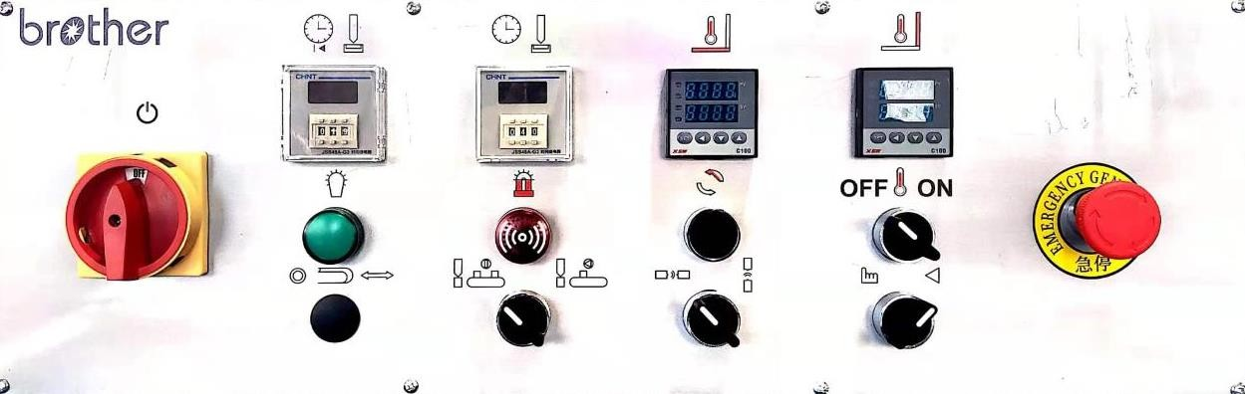
    - На регуляторе температуры установите температуру запайки в диапазоне от 190 ℃ до 200 ℃ (в зависимости от характеристик упаковки).

Описание панели управления
 | Название органа управления | Функция
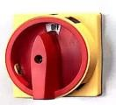 | Питание | Включает и выключает питание
 | Индикатор питания | Сигнализирует, включено питание или нет.
 | Аварийный индикатор | Сигнализация нарушений при запайке
 | Кнопка сброса | Сброс аварийного сигнала
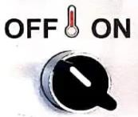 | Выключатель нагрева | Выключатель нагрева резца термозапайки
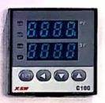 | Регулятор  температуры запайки | Настраивает температуру запайки.
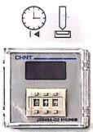 | Регулятор времени протягивании пленки | Время движения термоусадочной пленки и материала
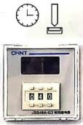 | Регулятор времени запайки и резки | Настраивает время запайки и резки

 | Кнопка аварийного останова | Производит аварийный останов.

 | Название органа управления | Функция
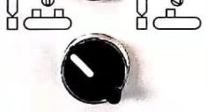 | Переключатель подачи сзади | Включает и выключает непрерывную подачу.
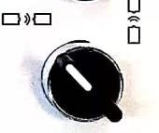 | Переключатель выбора датчика | Подача справа-налево или сверху-вниз.
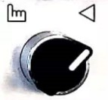 | Переключатель режима работы | Переключает между ручным и автоматическим режимами  работы.

Проверка перед работой
    - Давление воздуха: нормальное давление воздуха - 5-6 кг/см².
    - Перед работой убедитесь, что на машине нет посторонних предметов.
    - Убедитесь в отсутствии опасностей.

Убедитесь, что кнопка аварийной остановки отжата. После отжатия кнопки проверьте положение подвижных частей.
    - Проверьте исправность мембранного перфоратора.

Порядок работ

Подсоедините машину к источнику питания 1-ф. 220 В 50 Гц. Убедитесь, что давление воздуха - 6-7 кг/см².
    - Убедитесь, что выключатель питания находится в положении ВКЛ.
    - Откройте нагреватель.
    - Задайте температуру.
    - Задайте такие параметры, как предварительная протяжка, задержка пуска протяжки, время запайки и др.
    - Отрегулируйте значения трех углов с учетом высоты упаковываемых продуктов.
    - Отрегулируйте ширину подаваемой пленки с учетом размеров упаковываемых продуктов.
    - Пропустите пленку через резиновое колесо, валик и треугольную пластину.
    - Зажмите открытый конец пленки на колесе подачи пленки и протяните по силиконовому ремню. Переключитесь в ручной режим.

    - Протяните пленку вручную.
    - Выполните запайку и повторите операцию 2-3 раза.
    - Остатки материала заправьте на колесо намотки остатков материала для сматывания их в рулон.
    - По окончании описанных выше действий переключитесь в автоматический режим.

Проверки во время работы:
    - Проверьте правильность подключения питания.
    - В случае возникновения какой-либо проблемы выключите питание машины и устраните проблему. После устранения проблемы вручную выполните запайку, после чего переключитесь в автоматический режим.
Примечание: во время работы машины не просовывайте руку под запаечный нож.
Пленку с колеса намотки остатков материала необходимо убирать.

Поиск и устранение неисправности

Признаки неисправности | Причины неисправности | Метод устранения
После запуска машина не работает. | Давление воздуха не соответствует требованиям. | Дождитесь, когда давление воздуха  достигнет нужного значения.
После запуска машина не работает. | Не сброшен  выключатель аварийного останова. | Поверните  выключатель в исходное положение.
Не работает конвейер пленки. | Неплотно закреплен концевой  выключатель. | Плотно закрепите концевой выключатель.
Не работает конвейер пленки. | Повреждено реле. Отсоединился провод. | Замените  электрический элемент или подключите его к источнику питания.
Не работает конвейер пленки. | Поврежден  электродвигатель. | Замените  электродвигатель.
Запаечная планка не двигается.  Запаечная планка прижимается неплотно. | Слишком короткое время запайки. | Установите более длинное время запайки (0.1 с в каждом случае). Время запайки не должно превышать  1 секунды.

 | Сгорела катушка электромагнитного  клапана. | Замените катушку.
 | Подвигайте запаечную планку вверх и вниз.  Нарушена параллельность. | Отрегулируйте верхнюю и нижнюю запаечные планки  так, чтобы они были сжаты.
 | Дефект термостойкой резины | Замените термостойкую резину.
 | Поврежден регулятор температуры. | Замените регулятор температуры.
Изменения в рассеянии от трубки нагревателя. | Замените.  Истек срок службы трубки нагревателя. | Замените трубку нагревателя.
Передний конец упаковки  подан на запаечную планку.  Конвейерная лента и колесо намотки остаточного материала не работают.  Не работает ни одна из конвейерных лент. | Не работает фотореле управления. | Отрегулируйте угол. Убедитесь в прохождении  сигнала.
 | Не включен задний выключатель  конвейерной ленты. | Включите выключатель.
 | Повреждено фотореле. | Замените фотореле.
Боковой держатель запаечной планки прижат к боковой кромке упаковки | Ширина упаковки Неправильная регулировка | Отрегулируйте ширину упаковки.
 | Материал не  подается на направляющую  пластину передней конвейерной ленты. | Отрегулируйте подачу материала на направляющую  пластину передней конвейерной ленты.
Передний держатель запаечной планки прижат к задней кромке упаковки | Неправильное положение  запаечной планки. | Отрегулируйте положение запаечной планки.
Передняя конвейерная лента  смещается к кромке. | Отрегулируйте смещение валика. | Отрегулируйте затяжку винтовой колпачок валика.
Задняя конвейерная лента  смещается к кромке. | Отрегулируйте смещение валика. | Отрегулируйте смещение валика.

Калибровка оборудования и замена изнашиваемых деталей

Выравнивание машины
    - Для выравнивания машины необходимо использовать опорные ножки.
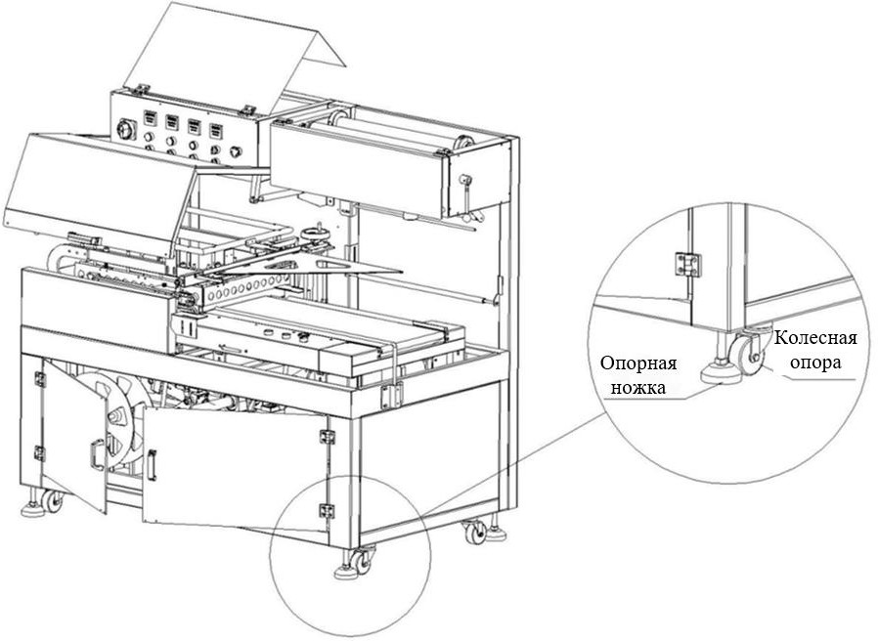
    - Отрегулируйте положение опорных ножек так, чтобы колесики машины были расположены ровно.

    - Отрегулируйте высоту треугольной пластины по высоте упаковки: чтобы опустить треугольную пластину, вращайте маховичок по часовой стрелке, чтобы поднять треугольную пластину, вращайте маховичок против часовой стрелки.
    - Отрегулируйте ширину упаковки, вручную перемещая стержень тяги вперед и назад до и после открытой части упаковки.

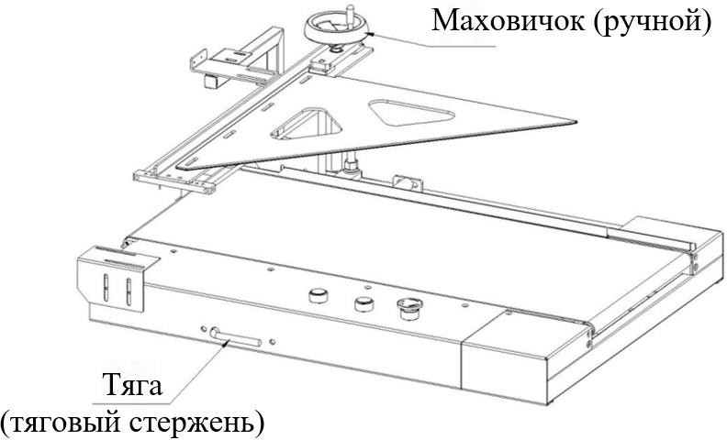
Регулировка блока противовеса
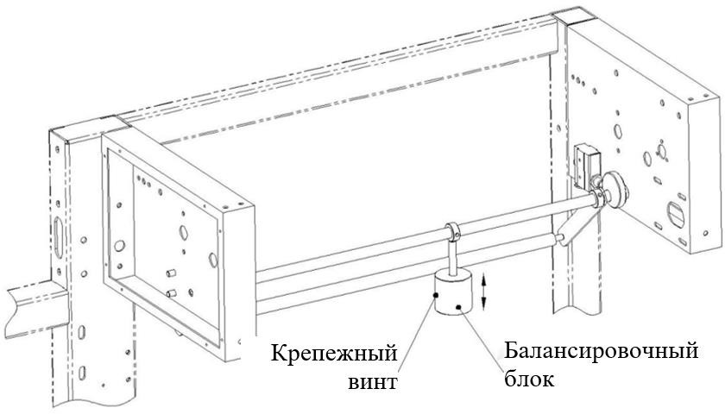
Ослабьте затяжку винта крепления блока противовеса, вращая его против часовой стрелки, и подвигайте его вверх и вниз.

Выбор клейкой пленки
Ширина пленки — это сумма ширины и высоты упаковки плюс 80-150 мм (в зависимости от материала).

Размещение пленки (см. рис. 06)
Ослабьте затяжку винта крепления на рулоне пленки, вращая его против часовой стрелки, сдвиньте рулон с пленкой с подходящее положение по ширине пленки и затяните винт крепления.

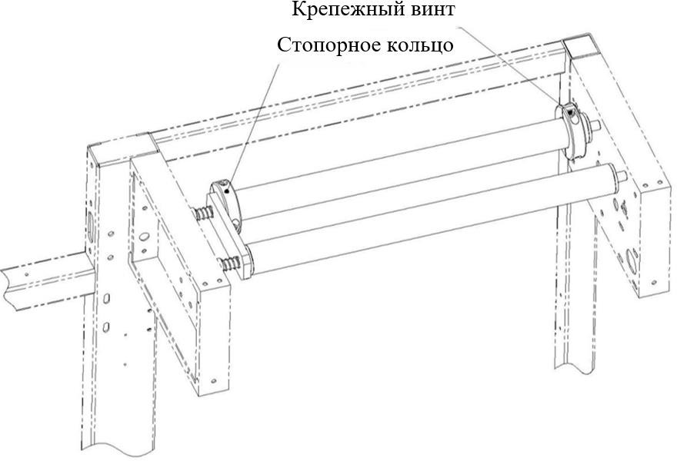
Порядок направления пленки
С помощью ручки управления валиком разведите в стороны верхний и нижний валики. Пропустите пленку через зазор между валиками, как показано на рисунке, натяните пленку на тягу подачи пленки, поднимите треугольную пластину, отведите верхний и нижний валики в конец передней конвейерной ленты и опустите валик с помощью ручки управления валиком.

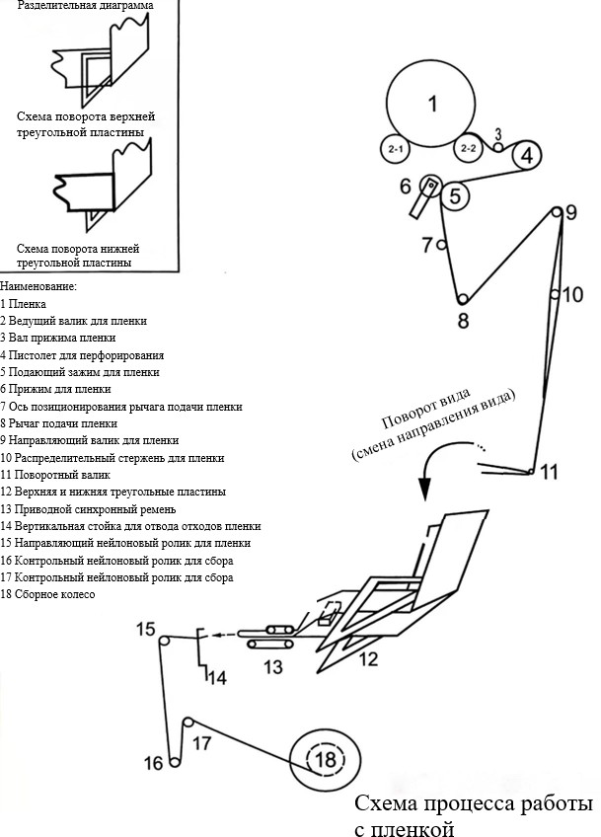

Замена трубки нагревателя
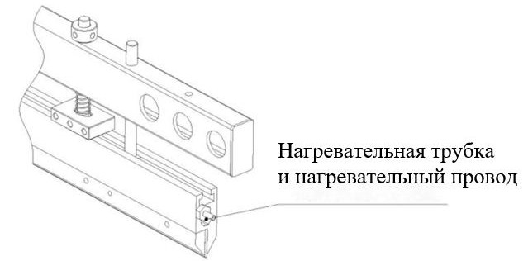
Выключите питание, снимите защитное ограждение резца и открутите винт с внутренним шестигранником крепления резцедержателя. После замены трубки нагревателя затяните винт с внутренним шестигранником.

Замена силиконового амортизатора
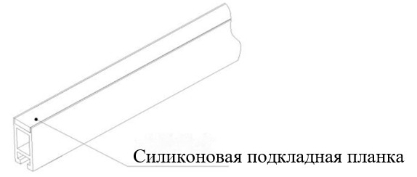
    - Выключите питание, снимите поврежденный амортизатор, установите вместо него новый, уберите излишки, наклейте новую термостойкую ленту так, чтобы на ней не было складок.

Обращение с остатками материала
    - В направлении, показанном стрелкой, после прохождения через валик наматывайте оставшийся материал на колесо намотки остатков материала до тех пор, пока не сформируется целый рулон.
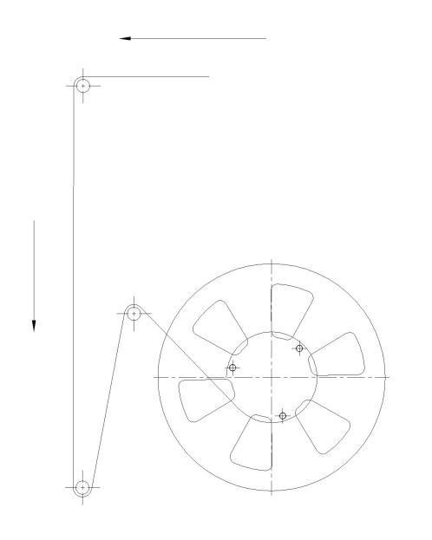
    - Когда сформируется целый рулон, открепите его, зафиксируйте маховичок, снимите колеса и уберите с него остатки материала, наденьте диск на место и зафиксируйте маховичок.

Техническое обслуживание

Инструкции по техническому обслуживанию
Для обеспечения исправной работы машины на протяжении длительного времени необходимо выполнять следующие требования.
    - По окончании работ очистите запаечную рамку мягкой тканью прежде, чем температура запаечного резца упадет. Если очищать запаечный резец при температуре ниже 70 ℃, покрытие запаечного резца может повредиться.
    - В нормальном режиме работе необходимо дать запаечной кромке остыть в течение 10 минут.
    - Если после очистки запаечный резец не выполняет запайку, его необходимо заменить.

Рекомендуемая периодичность технического обслуживания
Проверить - ◎, заправить - △.
 | ПЕРЕД ИСПОЛЬЗО- ВАНИЕМ | ЕЖЕНЕДЕЛЬНОЕ ТЕХНИЧЕСКОЕ ОБСЛУЖИВАНИЕ | ЕЖЕМЕСЯЧНОЕ ТЕХНИЧЕСКОЕ ОБСЛУЖИВАНИЕ
Смазка подшипника |  | △ | △
Смазка цепи |  | △ | △
Крепление корпуса Затяжка винта | ◎ | ◎ | ◎
Чистота корпуса | ◎ | ◎ | ◎
Манометр, трубка подачи воздуха |  | ◎ | ◎
Смазка оси | △ | △ | △
Все выключатели, электромагнитный  клапан, фотореле | ◎ | ◎ | ◎
Регулировка  скорости цилиндра Затяжка винтов крепления станины | ◎ | ◎ | ◎

Послепродажное обслуживание машины
Компания предлагает услуги по послепродажному обслуживанию своей продукции при условии их надлежащего использования и технического обслуживания.
  - Срок действия гарантии - один год, начиная со дня поставки машины. Техническое обслуживание предлагается на протяжении всего срока службы.
  - Сменные детали, восстановление функций и техническая поддержка предлагаются по наиболее привлекательным ценам.

Пункты, не входящие в гарантию
  - Повреждения, полученные в результате ненадлежащего использования, транспортировки и хранения.
  - Электропитание или газ, подаваемый пользователям, не соответствуют требованиям.
  - Ущерб, причиненный по причине форс-мажорных обстоятельств.
  - Истечение гарантийного срока.
  - В этих случаях ремонт предлагается на платной основе.

Перечень комплектующих

Наименование | Модель | Количество
Гаечный ключ  с открытым зевом | 8-10 | 1
Гаечный ключ  с открытым зевом | 14-17 | 1
Гаечный ключ  с открытым зевом | 19-22 | 1
Ключ для винтов с внутренним  шестигранником | 8 | 1
Ключ для винтов с внутренним  шестигранником | 6 | 1
Ключ для винтов с внутренним  шестигранником | 5 | 1
Ключ для винтов с внутренним  шестигранником | 4 | 1
Крестообразная отвертка | / | 1
Высокотемпературная лента | 19 мм | 1 экз.
Средство для удаления плесени | MR-601 | 1 флакон

Перечень электрических сменных элементов

Номер в заказе | Наименование детали | Обозначение | Производитель | Кол-во
1 | Защитный выключатель | JCH13-32 | Nine chuan | 1
2 | Источник питания | PMT-24V50W1AA | Delta | 1
3 | Воздушный выключатель | DZ47-63 C10 | Anderle | 1
4 | Фотоэлектрический датчик | E3JK-TR12-C | OMRON | 1
5 | Фотоэлектрический датчик | E3ZG-T81-D | OMRON | 1
6 | Кулачковый выключатель | D4MC-5020-N | OMRON | 1
7 | Колодка для  электромагнитного реле | PF113A-E | OMRON | 2
8 | Реле | MKS3P 220V | OMRON | 2
9 | Концевой выключатель | LXW5-11N1 | Общего назначения | 2
10 | Концевой выключатель | LXW5-11N1 | Общего назначения | 1
11 | Реле времени | AH5B | Fine da | 1
12 | Реле времени | JSS48A-G3 9.99S | Chint | 2
13 | Колодка для промежуточного реле | DYF14A HH54P | Anderle | 4
14 | Колодка для промежуточного реле | DYF08A HH52P | Anderle | 6
15 | Вспомогательное реле | HH54P-L AC 220V | Anderle | 4
16 | Вспомогательное реле | HH52P-L AC 220V | Anderle | 4
17 | Вспомогательное реле | HH52P-L DC 24V | Anderle | 2
18 | Регулятор температуры | C100FK02-M.SH | Новой модели | 2
19 | Кнопка аварийного отключения | LA19R BS 542 | Anderle | 2
20 | Индикатор электропитания | HBD16-22DS-6-R AC 220V | Общего назначения | 1
21 | Переключатель | LA19R-BA21 | Anderle | 4
22 | Зуммер | 24 В перем. тока | Общего назначения | 1
23 | Трубка нагревателя | 220 В 550 Вт | Изготавливается по заказу | 1
24 | Трубка нагревателя | 220 В 500 Вт | Изготавливается по заказу | 1
25 | Электрическая емкость | 6,0 мкФ 500 В | Общего назначения | 2
26 | Электрическая емкость | 3,5 мкФ 500 В | Общего назначения | 1
27 | Электрическая емкость | 3.0μf 500V | Общего назначения | 2

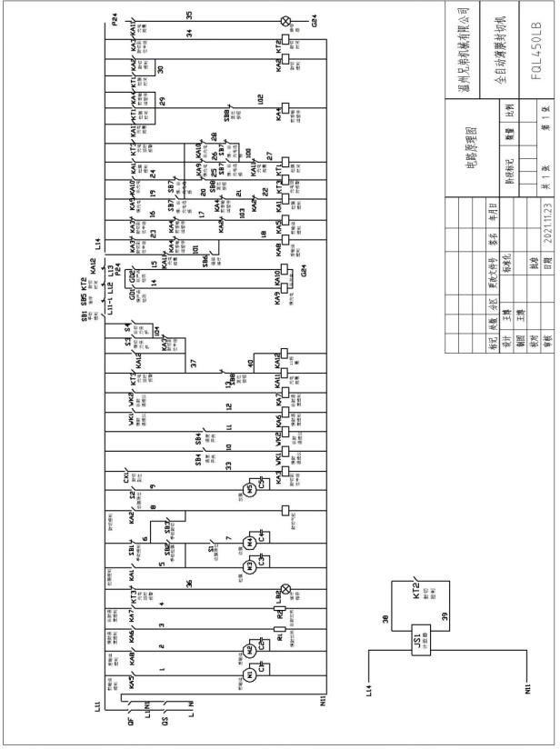
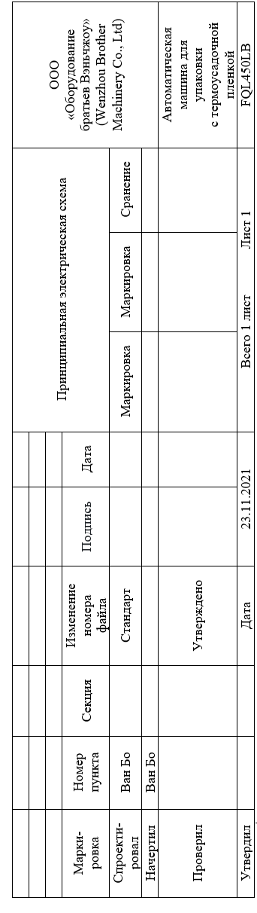
XII. Принципиальная схема

